**110年3月22日餐點**

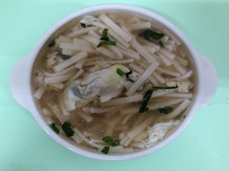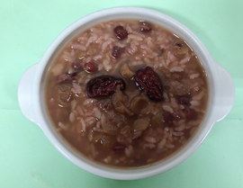

**早餐(蔬菜芙蓉麵) 下午點心(八寶 粥 )**

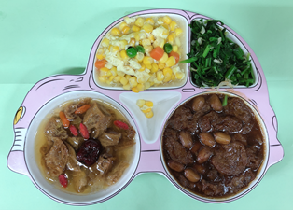

**午餐(花生麵筋、玉米芙蓉、炒青菜、四物湯)**